CHỦ ĐỀ 4: BÀI TẬP THỂ DỤC

TIẾT 42 – BÀI 3: BÀI THỂ DỤC LIÊN HOÀN (tiết 3)

(từ nhịp 1 đến nhịp 30)

I. Mục tiêu bài học
1.Kiến thức
Thực hiện được các động tác bài thể dục liên hoàn (từ nhịp 1 tới nhịp 30) và tự tổ chức trò chơi vận động.
2. Về năng lực:
2.1. Năng lực chung:
- Tự chủ và tự học:
Học sinh ôn trước các động tác bài thể dục liên hoàn từ nhịp 1 đến nhịp 30, trò chơi phát triển sự khéo léo : “Chuyền bóng qua đầu”
- Giao tiếp và hợp tác:
Học sinh biết phân công, hợp tác trong nhóm để thực hiện các động tác và trò chơi.
2.2. Năng lực đặc thù:
- Năng lực chăm sóc sức khoẻ:
Biết thực hiện vệ sinh sân tập, thực hiện vệ sinh cá nhân để đảm bảo an toàn trong tập luyện.
- Năng lực vận động cơ bản:
+ Biết thực hiện các động tác bài thể dục liên hoàn từ nhịp 1 đến nhịp 30, và tự tổ chức trò chơi vận động
+ Biết quan sát tranh, tự khám phá bài và quan sát động tác làm mẫu của giáo viên để tập luyện. Thực hiện được bài TD từ nhịp 1 đến nhịp 30.
3.Về phẩm chất:
- Bài học góp phần bồi dưỡng cho học sinh các phẩm chất cụ thể:
- Tích cực trong tập luyện và hoạt động tập thể.
- Tích cực tham gia các trò chơi vận động và có trách nhiệm trong khi chơi trò chơi.
II. Thiết bị dạy học và học liệu
- Giáo viên chuẩn bị:
Powerpoint trình chiếu, trang phục thể thao, còi, 4 quả bóng, dây ruy băng đỏ.

- Học sinh chuẩn bị:
Đồng phục thể thao, giày thể thao.
III. Tiến trình dạy học
- Phương pháp dạy học chính:
+ Dạy học hợp tác, làm mẫu, sử dụng lời nói, thực hành, trò chơi.
- Hình thức dạy học chính:
+ Tập luyện đồng loạt (tập thể), tập theo nhóm, tập luyện theo cặp.

Nội dung | LVĐ | Phương pháp, tổ chức và yêu cầu
 |  | Hoạt động GV | Hoạt động HS
I. Phần mở đầu  1. Nhận lớp  - HS tập hợp báo cáo.  - GV nhận lớp.  2. Khởi động  - Chạy khởi động 1 vòng sân  - Xoay các khớp, ép ngang, ép dọc… theo nhạc  3. Kiểm tra bài cũ:  Kiểm tra bài thể dục liên hoàn từ nhịp 24 đến nhịp 30  4. Trò chơi hỗ trợ khởi động: “Đội nào kết thúc đầu tiên” | 8 - 10 phút  1 – 2 phút  4 – 5 phút  1 – 2 phút  1 – 2 phút | - GV nhận lớp, thăm hỏi sức khỏe học sinh, phổ biến nội dung, yêu cầu giờ học  - GV hướng dẫn học sinh khởi động  - GV gọi nhóm HS lên thực hiện  - GV gọi 1 hoặc 2 HS nhận xét  - GV chốt kiến thức  - GV nêu mục đích, yêu cầu của trò chơi, phổ biến luật chơi | 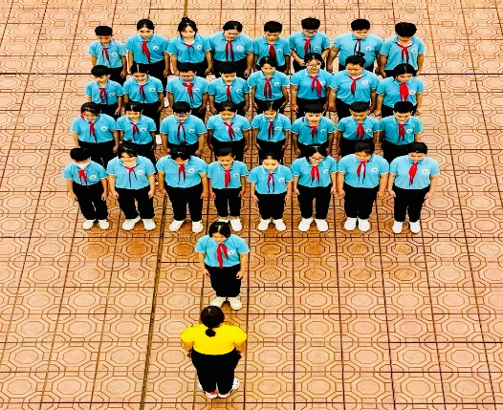  Đội hình nhận lớp  - Lớp trưởng cho lớp dàn hàng để thực hiện khởi động  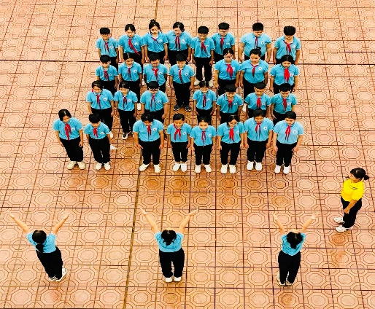  Đội hình kiểm tra bài cũ  - HS nhận xét  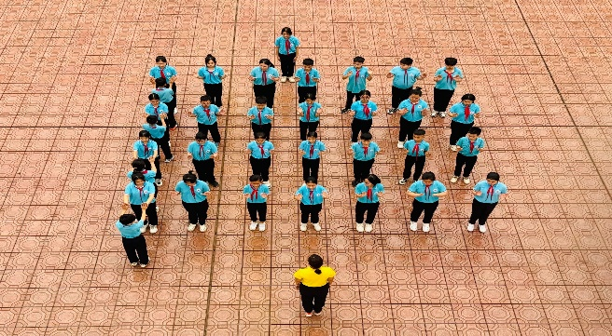  Đội hình chơi trò chơi
II. Phần cơ bản  - Ôn bài thể dục từ nhịp 1 đến nhịp 30  2. Tập luyện theo nhóm  - Tập luyện theo nhóm vòng tròn  - Tập luyện cặp đôi  - Tập luyện với nhạc | 28 - 30 phút  6 – 7 phút  12 – 13 phút  2 – 3 lần  1 – 2 lần  1 – 2 lần | - GV cho học sinh tập đồng loạt theo nhịp đếm và động tác  - GV chỉ dẫn HS những sai sót thường gặp trong khi tập  - GV phổ biến nội dung và yêu cầu luyện tập  - GV quan sát, sửa sai cho HS | 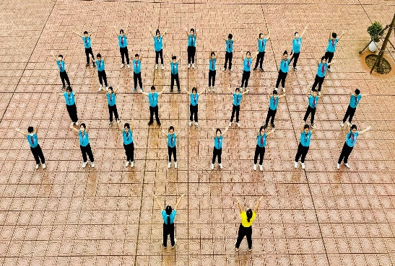  Đội hình ôn luyện  - HS nhận nhiệm vụ và thực hiện theo sự hướng dẫn của cán sự  - HS chú ý lắng nghe, quan sát  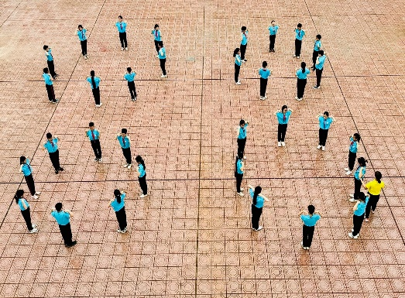  Đội hình tập luyện  - HS tập luyện theo nhóm
3. Vận dụng  - Đặt câu hỏi để HS liên hệ và vận dụng | 3 - 5 phút | - GV đưa ra câu hỏi:  + Bài thể dục liên hoàn có tác dụng gì? | 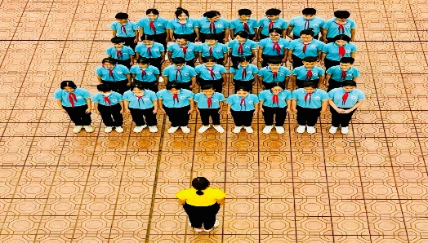  Đội hình vận dụng  - HS trả lời câu hỏi của GV
4. Trò chơi  - Trò chơi phát triển sự khéo léo : “Chuyền bóng qua đầu” | 3 – 5 phút | - GV nêu mục đích, yêu cầu của trò chơi, phổ biến luật chơi  - GV điều khiển học sinh chơi | 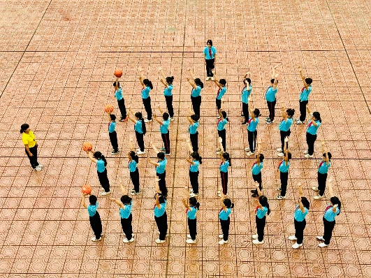  Đội hình chơi trò chơi  - HS tích cực tham gia chơi trò chơi
III. Kết thúc  1.Thả lỏng hồi tĩnh  - Phục hồi sau tập luyện, thả lỏng với nhạc  2. Nhận xét  - Nhận xét về các hoạt động học tập và giao nhiệm vụ học tập về nhà  3. Bài tập về nhà  - Xuống lớp | 4 - 5 phút  1 - 2 phút  1 - 2 phút  1 phút | - GV điều khiển HS thả lỏng với nhạc  - GV nhắc nhở nhẹ nhàng, tuyên dương và động viên HS kịp thời qua từng hoạt động  - Hướng dẫn học sinh sử dụng SGK và chuẩn bị bài mới  - Xuống lớp:GV hô: “Giải tán” | 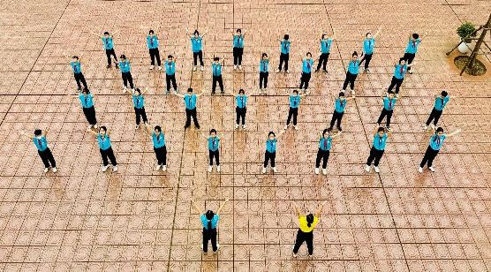  Đội hình thả lỏng  - HS tập trung thực hiện theo chỉ dẫn của GV  - HS về nhà chuẩn bị  Đội hình xuống lớp  - HS đáp: “Khỏe”

